МІНІСТЕРСТВО ОСВІТИ І НАУКИ УКРАЇНИ
НАЦІОНАЛЬНИЙ УНІВЕРСИТЕТ «ЛЬВІВСЬКА ПОЛІТЕХНІКА»

ВІДОКРЕМЛЕНИЙ СТРУКТУРНИЙ ПІДРОЗДІЛ –
КОЛЕДЖ ТЕЛЕКОМУНІКАЦІЙ ТА КОМП’ЮТЕРНИХ ТЕХНОЛОГІЙ
НАЦІОНАЛЬНОГО УНІВЕРСИТЕТУ «ЛЬВІВСЬКА ПОЛІТЕХНІКА»

ЛАБОРАТОРНА (ПРАКТИЧНА) РОБОТА № 5
(тема роботи)
Тема:
Обчислення значень математичних функцій. Табуляція функцій.
Роботу виконав студент
гр. ТКб-31
Заяць Богдан
(прізвище та ініціали студента)
Дата виконання 23.03.2022
Роботу прийняв викладач
Андрій Селемонавічус
(прізвище та ініціали викладача)

Дані про залік
Оцінка _______________
Дата захисту “___” _________________2022
Підпис викладача
Львів – 2022

Мета роботи:
Навчитись писати програми для обчислення значень
математичних функцій, які знаходяться в бібліотечному файлі math.
Протабулювати задану функцію на заданому проміжку і з заданим кроком.

Інструмент, обладнання і прилади
Вказати основні засоби виконання роботи. Наприклад, персональний комп’ютер, операційна система, середовище програмування, інше програмне забезпечення.
Ноутбук із Лінукс-дистрибутивом Endavour OS with GNOME 41 DE, OpenJDK17,IntelliJ IDEA CE, ONLYOFIICE Desktop Editors.

Завдання

Звіт по роботі
Наводяться схеми, таблиці з даними спостереження і результатами розрахунків, графіки, векторні діаграми, розрахункові формули і обчислення, алгоритми дій, блок-схеми і їх реалізація на мовах програмування та ін.
Робляться висновки за результатами виконання роботи (оцінка отриманих залежностей; критичне співставлення результатів і теоретичних відомостей, а також пояснення розбіжностей; логічні висновки щодо доцільності виконання роботи, набутих знань та ін.).

Результат

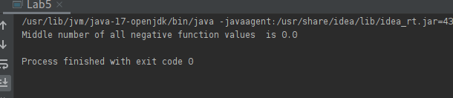
Перша функція не може бути від’ємною бо вона є степеневою.
Друга є додатньою в заданих межах х Є (0,1 <= х <= 1,0)

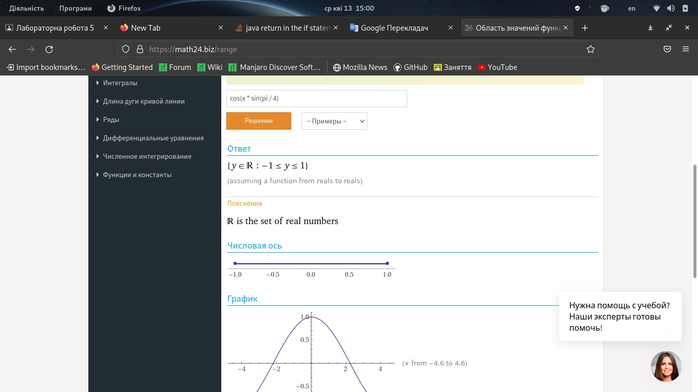

Код
package lab5;

import static java.lang.System.*;
import static java.lang.Math.*;

public class Lab5 {
static final double Min = 0.1;
static final double Step = 0.01;
static final double Max = 1.0;

public static void main(String[] args) {
var result = midOfNegatives(Min,Max);
out.println("Middle number of all negative function values is " + result);
}

static double midOfNegatives(double min, double max) {
double sum_of_negatives = 0;
double quantity_of_negatives = 0;

for (double x = min; x <= max; x++) {
double y = f(x);
if (y < 0) {
sum_of_negatives += y;
++quantity_of_negatives;
}
}
return (quantity_of_negatives == 0) ? 0 : sum_of_negatives / quantity_of_negatives;
}

static double p(double x) {
return pow(E, x * cos(PI / 4));
}

static double g(double x) {
return cos(x * sin(PI / 4));
}

static double f(double x) {
return p(x) * g(x);
}
}

Відповіді на запитання вихідного контролю
1. Напишіть на мові Java логарифмічні і степеневі функції?
double log(double a)
double log10(double a)

double pow(double a, double b)
double exp(double a)
double expm1(double a)

2. Яку бібліотеку необхідно підключити при використанні математичних
функцій?
java.lang.Math — імпортувати статично її методи

3. Як записується функція
arcsinx
double asin(double num)

4. Як записується функція
arccos x
double asin(double num)

Висновки
Я навчився писати програми для обчислення значень
математичних функцій, які знаходяться в бібліотечному файлі math.
Протабулював задану функцію на заданому проміжку і з заданим кроком.

